  
**HỌC VIỆN CÔNG NGHỆ BƯU CHÍNH VIỄN THÔNG  
KHOA CÔNG NGHỆ THÔNG TIN 1**  
  
  
  
  
  
  
  
  
**BÀI BÁO CÁO**  
*Học phần: Phát triển ứng dụng phân tán*

**Đề tài: Hệ thống đăng ký tín chỉ**

|  |  |
| --- | --- |
| Giảng viên hướng dẫn | Cô Phan Thị Hà |
| Sinh viên thực hiện | Trần Ngọc Lợi – B19DCCN404(Nhóm trưởng)  Vũ Anh Khoa – B19DCCN362  Phùng Bá Tiến – B19DCCN362  Nguyễn Quốc Cường – B19DCCN085 |
| Nhóm bài tập | 07 |
| Nhóm học phần | 02 |

# LỜI CẢM ƠN

Môn học phát triển ứng dụng phân tán thực sự rất cần thiết và bổ ích với chúng em. Chúng em xin chân thành cảm ơn giảng viên Phan Thị Hà đã tận tình chỉ bảo. Những bài học cô truyền dạy là những kiến thức, câu chuyện, kinh nghiệm của cô đã có được trong thời gian làm việc cũng như giảng dạy. Tất cả những điều ấy thực sự rất quý báu đối với chúng em.

**Chúng em xin chân thành cảm ơn!**

**MỤC LỤC**

LỜI CẢM ƠN 2

# Giới thiệu tổng quan về hệ thống

## Sự cần thiết

* Hệ thống đăng ký tín chỉ là một phần quan trọng của quản lý học tập trong các trường đại học và các cơ sở giáo dục cao cấp khác. Hệ thống này đảm bảo rằng học sinh và sinh viên có thể đăng ký các khóa học, quản lý tín chỉ, và theo dõi tiến trình học tập của họ
* Các điểm quan trọng về sự cần thiết của hệ thống đăng ký tín chỉ:
  + *Tối ưu hoá lựa chọn học phần*: Giúp học sinh, sinh viên lựa chọn học phần phù hợp với mục tiêu học tập và sự quan tâm cá nhân
  + *Kiểm soát tình trạng học tập:* Theo dõi số tín chỉ đã đăng ký, tín chỉ còn thiếu, và tín chỉ đã hoàn thành. Điều này giúp đảm bảo rằng học sinh và sinh viên đang tiến triển theo kế hoạch học tập của họ
  + *Cải thiện trải nghiệm học tập:* Hệ thống hiện đại và dễ sử dụng có thể cải thiện trải nghiệm học tập của học sinh và sinh viên bằng cách cung cấp thông tin đầy đủ, giúp họ theo dõi tiến trình học tập và thực hiện các thay đổi cần thiết
  + *Đảm bảo tính công bằng và thỏa đáng:* Hệ thống thường sử dụng các quy tắc và quy định cụ thể để xác định thứ tự đăng ký, đặc biệt khi có hạn chế về số lượng trong các học phần. Điều này giúp đảm bảo rằng việc đăng ký được thực hiện một cách công bằng và không thiên vị

## Một số hệ thống hiện nay

* Hiện nay có rất nhiều hệ thống đăng ký tín chỉ:
  + Hệ thống đăng ký tín chỉ của Học viện Công nghệ Bưu chính Viễn thông: Hệ thống này đã có từ lâu và được xây dựng bởi công ty phần mêm Anh Quân, cho đến thời điểm hiện tại, hệ thống mới được cập nhật bản giao diện mới
  + Hệ thống đăng ký tin chí của PTIT S-Link: Hệ thống chưa được hoàn thiện, tuy nhiên đã có nhiều chức năng xây dựng như điểm thi, điểm rèn luyện, …

## Hướng phát triển

* Do thời gian xây dựng hệ thống có hạn, nhóm sẽ xây dựng hệ thống với những tính năng cơ bản và cải thiện một số yếu điểm mà các hệ thống đi trước gặp phải
* Một số yếu điểm mà các hệ thống đăng ký tín chỉ thường gặp:
  + Sự cố về tải trọng: Số lượng lớn người dung vào cùng một thời điểm gây ra vấn đề tắc nghẽn, thường xảy ra vào lúc đăng ký tín chỉ
  + Khó khăn trong việc thích ứng: Ngày nay, việc học chuyển sang online đang dần phổ biến, tuy nhiên nhiều hệ thống chưa tích hợp dẫn đến phải sử dụng nhiều hệ thống học online khác
  + Bảo mật và quyền riêng tự: Hệ thống lắm giữ các thông tin quan trọng của học sinh, sinh viên. Đã có nhiều hệ thống gặp phải những lỗi mất thông tin hoặc bị đánh cắp. Cần xử lý tốt phần bảo mật

## Kết luận

* Hệ thống đăng ký tin chỉ là một phần quan trọng trong quản lý học tập và là một công cụ quan trọng để hỗ trợ học sinh và sinh viên trong việc lựa chọn khóa học, quản lý tín chỉ, và theo dõi tiến trình học tập của họ. Hệ thống này cũng giúp cơ sở giáo dục cao cấp quản lý tài nguyên hiệu quả và đảm bảo tính công bằng trong quá trình đăng ký.
* Mặc dù hệ thống đăng ký tín chỉ mang lại nhiều lợi ích, nhưng cũng phải đối mặt với một số yếu điểm như lỗi hệ thống, hạn chế về tài nguyên, và thách thức về tích hợp.
* Hệ thống đăng ký tín chỉ đóng vai trò quan trọng trong quản lý học tập và cải thiện để đáp ứng nhu cầu ngày càng đa dạng của học sinh và sinh viên trong môi trường học tập hiện đại.

# Đặc tả và phân tích hệ thống

## Mô tả yêu cầu hệ thống

### Mục đích của hệ thống

* Hệ thống xây dựng nhằm mục đích hỗ trợ việc đăng ký tín chỉ, cập nhật thông tin cá nhân của học sinh, sinh viên, giảng viên

### Phạm vi hệ thống

* Mục đích sử dụng:
  + Đăng ký tin chỉ
  + Xác định số lượng tín chỉ được đăng ký
  + Cung cấp thông tin về học phần và giảng viên
  + Xác định thứ tự đăng ký tín chỉ
  + Cung cấp thông tin cá nhân của học sinh, sinh viên, giảng viên
* Đối tượng:
  + Đối tượng của hệ thống hướng đến là sinh viên, giảng viên
  + Giảng viên: Giảng viên dạy các môn học, người quản lý phòng máy
  + Sinh viên: Là người đã đăng ký các học phần
* Nội dung:
  + Quản trị: Lắm rõ thông tin của toàn hệ thống có thể sửa đổi bất cứ thời gian nào
  + Giảng viên: Hỗ trợ giảng viên biết được lịch học trong tuần
  + Sinh viên: Hỗ trợ sinh viên đăng ký tín chỉ, xem lịch học
  + Hệ thống: Xác định và sắp xếp lịch học
  + Hệ thống lưu và đưa ra thông tin cụ thể của lịch học, đăng ký tín chỉ, lớp, thông tin cá nhân của mỗi account khi đăng nhập vào hệ thống

### Mô tả thông tin chung

* Thông tin về các đối tượng được quản lý:
  + Chi nhánh: id, tên
  + Người dùng hệ thống: id, tên, ngày sinh, giới tính
  + Giảng viên: Người dùng hệ thống, có thêm vai trò là giảng viên, có thêm thuộc tính lương và thuộc về một chi nhánh của trường nào đó
  + Sinh viên: Người dùng hệ thống, có thêm vai trò là sinh viên, thuộc chuyên ngành nào, thuộc về một chi nhánh của trường nào đó
  + Chuyên ngành: id, tên bao gồm các môn học của chuyên ngành đó
  + Môn học: id, tên, số tín chỉ và thuộc về một chuyên ngành nào đó
  + Lớp học phần: id, số sinh viên tối đa, năm học, học kỳ và thuộc về chi nhánh của một trường nào đó, lớp học phần sẽ dạy các môn học cụ thể nào đó
  + Lịch học: id, thứ, kíp, phòng và thuộc về giảng viên, bao gồm các thông tin lớp học phần chia theo thời gian
  + Đăng ký: id, mã lớp học phần, mã sinh viên
* Thông tin về quan hệ giữa các đối tượng
  + Một Chi nhánh có nhiều Sinh viên, Giảng viên, Lớp học phần
  + Một Sinh viên có một Chuyên ngành học nào đó
  + Một Sinh viên có nhiều Đăng ký lớp học
  + Một Lớp học có trong các lần Đăng ký của Sinh viên
  + Một Chuyên ngành có nhiều Môn học
  + Một Môn học được dạy trong nhiều Lớp học phần
  + Một Giảng viên có nhiều Lịch học
  + Một Lớp học phần có nhiều Lịch học

### Thông tin về người dùng và chức năng

* Sinh viên:
  + Đăng nhập
  + Đăng ký
  + Đổi thông tin cá nhân: ngày sinh, giới tính, chi nhánh đang học
  + Đăng ký tín chỉ lớp học phần
  + Xem lịch học
  + Xem danh sách các lớp học phần đã đăng ký và thông tin của từng lớp: số sinh viên tối đa, năm học, học kỳ, mã môn học, mã chi nhánh
  + Xem được chuyên ngành đang học
* Giảng viên:
  + Đăng nhập
  + Đăng ký
  + Đổi thông tin cá nhân: ngày sinh, giới tính, chi nhánh đang dạy
  + Xem được lịch học đã được phân công
  + Xem được thông tin của từng lớp học phần theo lịch học đã có
  + Xem được các môn học sẽ phải dạy theo từng lớp học phần ứang với lịch học
* Use case người dùng và chức năng chính

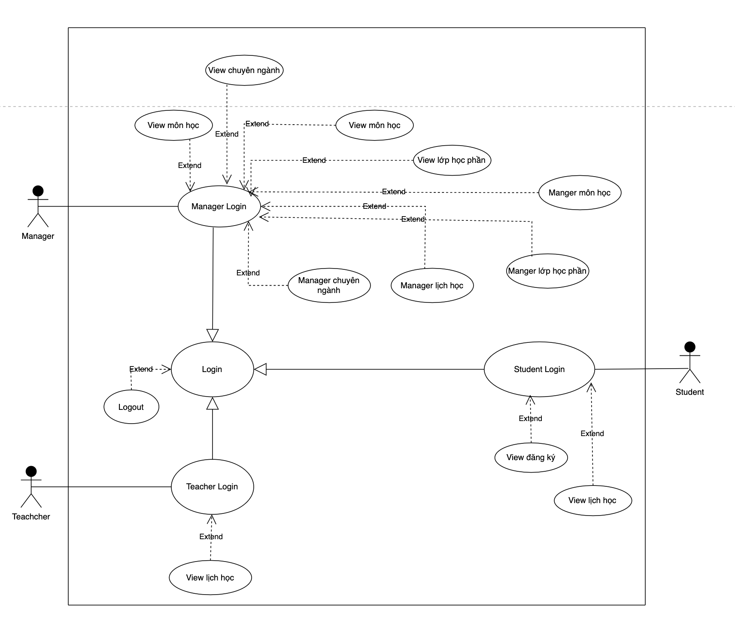

## Phân tích

### Mô tả nghiệp vụ chức năng

Use case phân rã của Manager

* Quản lý

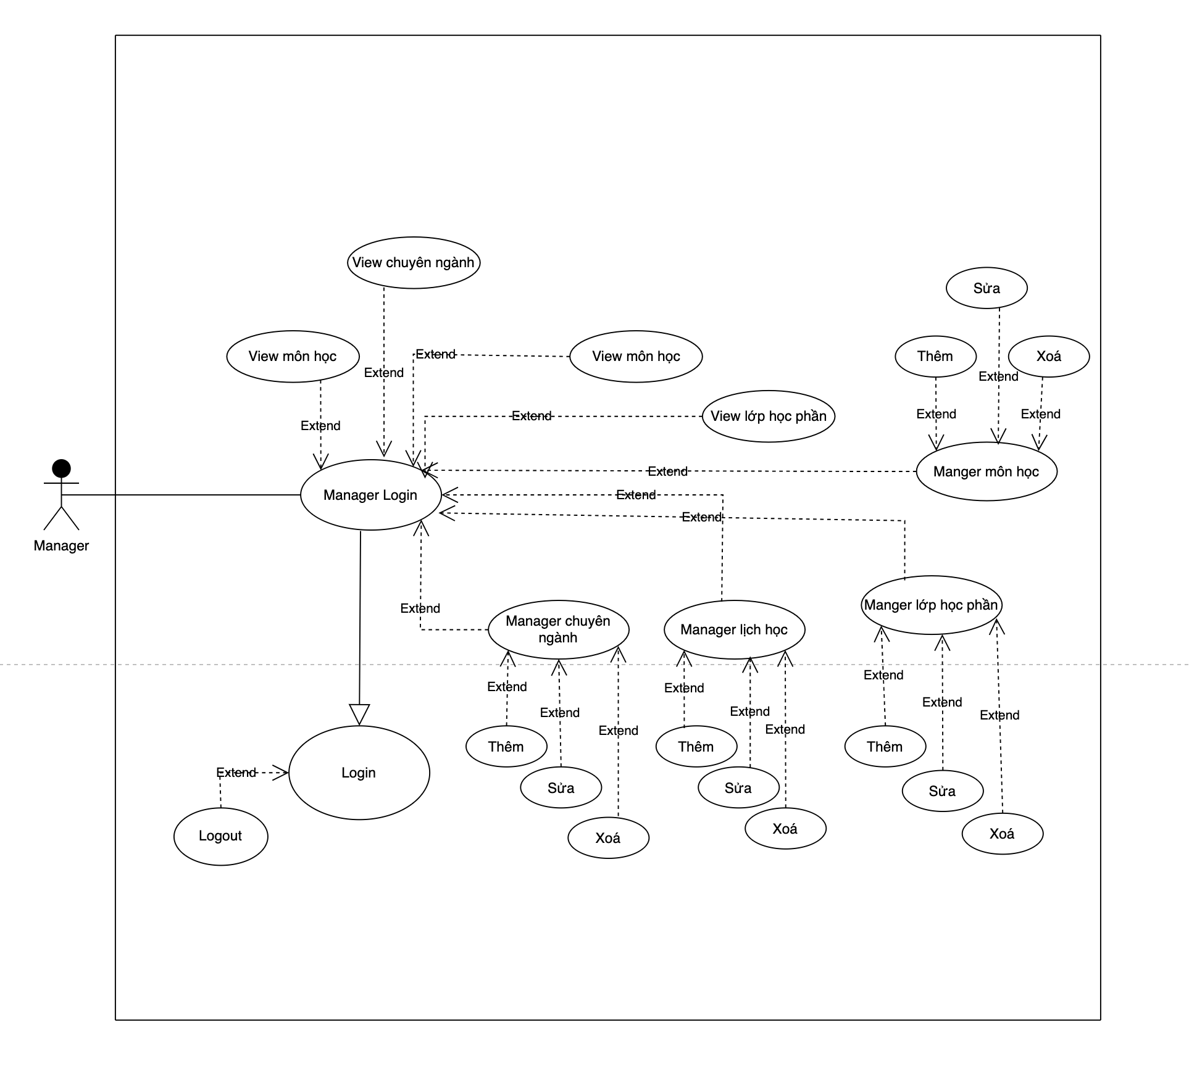

Thêm chuyên ngành

|  |  |
| --- | --- |
| ***Ca sử dụng*** | Thêm chuyên ngành |
| ***Tác nhân*** | Quản lý |
| ***Tiền điều kiện*** | Login thành công |
| ***Hậu điều kiện*** |  |
| ***Kịch bản*** | 1. QL chọn menu chuyên ngành  2. Giao diện chuyên ngành hiện ra, hiển thị danh sách các chuyên ngành đang có của chi nhánh, mỗi dòng là: id chuyên ngành, tên chuyên ngành, 2 button sửa và xóa. Bên trên có button thêm chuyên ngành   |  | | --- | | Thêm |  |  |  |  |  | | --- | --- | --- | --- | | id | tên |  |  | | Httt | Hệ thống thông tin | Sửa | Xóa |   3. QL click vào button thêm  4. Giao diện thêm chuyên ngành hiện ra gồm textfield: tên chuyên ngành và button lưu  5. QL điền tên chuyên ngành mới vào và click button lưu  6. Hệ thống lưu thông tin vào DB, hiển thị thông báo thành công và quay trở về bước 2 |
| ***Ngoại lệ*** | 6. Thông tin chuyên ngành đã có trong DB, hiển thị thông báo lỗi và tiếp tục lại bước 4 |

Sửa chuyên ngành

|  |  |
| --- | --- |
| ***Ca sử dụng*** | Sửa chuyên ngành |
| ***Tác nhân*** | Quản lý |
| ***Tiền điều kiện*** | Login thành công |
| ***Hậu điều kiện*** |  |
| ***Kịch bản*** | 1. QL chọn menu chuyên ngành  2. Giao diện chuyên ngành hiện ra, hiển thị danh sách các chuyên ngành đang có của chi nhánh, mỗi dòng là: id chuyên ngành, tên chuyên ngành, 2 button sửa và xóa. Bên trên có button thêm chuyên ngành   |  | | --- | | Thêm |  |  |  |  |  | | --- | --- | --- | --- | | id | tên |  |  | | Httt | Hệ thống thông tin | Sửa | Xóa |   3. QL click vào button sửa  4. Giao diện thêm chuyên ngành hiện ra gồm textfield: tên chuyên ngành và button lưu  5. QL điền tên chuyên ngành mới vào và click button lưu  6. Hệ thống lưu thông tin vào DB, hiển thị thông báo thành công và quay trở về bước 2 |
| ***Ngoại lệ*** | 6. Thông tin chuyên ngành đã có trong DB, hiển thị thông báo lỗi và tiếp tục lại bước 4 |

Xóa chuyên ngành

|  |  |
| --- | --- |
| ***Ca sử dụng*** | Xóa chuyên ngành |
| ***Tác nhân*** | Quản lý |
| ***Tiền điều kiện*** | Login thành công |
| ***Hậu điều kiện*** |  |
| ***Kịch bản*** | 1. QL chọn menu chuyên ngành  2. Giao diện chuyên ngành hiện ra, hiển thị danh sách các chuyên ngành đang có của chi nhánh, mỗi dòng là: id chuyên ngành, tên chuyên ngành, 2 button sửa và xóa. Bên trên có button thêm chuyên ngành   |  | | --- | | Thêm |  |  |  |  |  | | --- | --- | --- | --- | | id | tên |  |  | | Httt | Hệ thống thông tin | Sửa | Xóa |   3. QL click vào button xóa  4. Hệ thống xác nhận chắc chắn có muốn xóa không  5. QL click Ok  6. Hệt thống xóa chuyên ngành đó khỏi DB, thông báo xóa thành công và quay trở về bước 2 |
| ***Ngoại lệ*** | 3. Không có chuyên ngành nào để xóa |

Thêm môn học

|  |  |
| --- | --- |
| ***Ca sử dụng*** | Thêm môn học |
| ***Tác nhân*** | Quản lý |
| ***Tiền điều kiện*** | Login thành công |
| ***Hậu điều kiện*** |  |
| ***Kịch bản*** | 1. QL chọn menu môn học  2. Giao diện môn học hiện ra, hiển thị danh sách các mông học đang có của chi nhánh, mỗi dòng là: id, tên môn học, số tín chỉ, tên chuyên ngành, 2 button sửa và xóa. Bên trên có button thêm môn học   |  | | --- | | Thêm |  |  |  |  |  |  |  | | --- | --- | --- | --- | --- | --- | | id | Tên môn học | Số tín chỉ | Chuyên ngành |  |  | | 1 | Cơ sở dữ liệu | 3 | HTTT | Sửa | Xóa |   3. QL click vào button thêm  4. Giao diện thêm môn học hiện ra gồm textfield: tên, số tín chỉ, 1 thành select chuyên ngành và button lưu  5. QL điền các thông tin của môn học mới vào và click button lưu  6. Hệ thống lưu thông tin vào DB, hiển thị thông báo thành công và quay trở về bước 2 |
| ***Ngoại lệ*** | 6. Thông tin môn học ngành đã có trong DB, hiển thị thông báo lỗi và tiếp tục lại bước 4 |

Sửa môn học

|  |  |
| --- | --- |
| ***Ca sử dụng*** | Sửa môn học |
| ***Tác nhân*** | Quản lý |
| ***Tiền điều kiện*** | Login thành công |
| ***Hậu điều kiện*** |  |
| ***Kịch bản*** | 1. QL chọn menu môn học  2. Giao diện môn học hiện ra, hiển thị danh sách các mông học đang có của chi nhánh, mỗi dòng là: id, tên môn học, số tín chỉ, tên chuyên ngành, 2 button sửa và xóa. Bên trên có button thêm môn học   |  | | --- | | Thêm |  |  |  |  |  |  |  | | --- | --- | --- | --- | --- | --- | | id | Tên môn học | Số tín chỉ | Chuyên ngành |  |  | | 1 | Cơ sở dữ liệu | 3 | HTTT | Sửa | Xóa |   3. QL click vào button sửa  4. Giao diện sửa môn học hiện ra gồm textfield: tên, số tín chỉ, 1 thành select chuyên ngành và button lưu  5. QL điền các thông tin cần thay đổi của môn học vào và click button lưu  6. Hệ thống lưu thông tin vào DB, hiển thị thông báo thành công và quay trở về bước 2 |
| ***Ngoại lệ*** | 6. Thông tin môn học ngành đã có trong DB, hiển thị thông báo lỗi và tiếp tục lại bước 4 |

Xóa môn học

|  |  |
| --- | --- |
| ***Ca sử dụng*** | Xóa môn học |
| ***Tác nhân*** | Quản lý |
| ***Tiền điều kiện*** | Login thành công |
| ***Hậu điều kiện*** |  |
| ***Kịch bản*** | 1. QL chọn menu môn học  2. Giao diện môn học hiện ra, hiển thị danh sách các mông học đang có của chi nhánh, mỗi dòng là: id, tên môn học, số tín chỉ, tên chuyên ngành, 2 button sửa và xóa. Bên trên có button thêm chuyên ngành   |  | | --- | | Thêm |  |  |  |  |  |  |  | | --- | --- | --- | --- | --- | --- | | id | Tên môn học | Số tín chỉ | Chuyên ngành |  |  | | 1 | Cơ sở dữ liệu | 3 | HTTT | Sửa | Xóa |   3. QL click vào button xóa  4. Hệ thống xác nhận chắc chắn có muốn xóa không  5. QL click Ok  6. Hệt thống xóa môn học đó khỏi DB, thông báo xóa thành công và quay trở về bước 2 |
| ***Ngoại lệ*** | 3. Không có môn học nào để xóa |

Thêm lịch học

|  |  |
| --- | --- |
| ***Ca sử dụng*** | Thêm lịch học |
| ***Tác nhân*** | Quản lý |
| ***Tiền điều kiện*** | Login thành công |
| ***Hậu điều kiện*** |  |
| ***Kịch bản*** | 1. QL chọn menu lịch học  2. Giao diện lịch học hiện ra, hiển thị danh sách các lịch học đang có của chi nhánh, mỗi dòng là: id, thứ, kíp, phòng, giáo viên và 2 button sửa và xóa. Bên trên có button thêm lịch học   |  | | --- | | Thêm |  |  |  |  |  |  |  |  | | --- | --- | --- | --- | --- | --- | --- | | id | Thứ | Kíp | Phòng | Giáo viên |  |  | | 1 | 2 | 4 | 301 | A | Sửa | Xóa |   3. QL click vào button thêm  4. Giao diện thêm lịch học hiện ra gồm textfield: thứ, kíp, phòng, giáo viên và button lưu  5. QL điền các thông tin của lịch học mới vào và click button lưu  6. Hệ thống lưu thông tin vào DB, hiển thị thông báo thành công và quay trở về bước 2 |
| ***Ngoại lệ*** | 6. Thông tin lịch học đã có trong DB, hiển thị thông báo lỗi và tiếp tục lại bước 4 |

Sửa lịch học

|  |  |
| --- | --- |
| ***Ca sử dụng*** | Sửa lịch học |
| ***Tác nhân*** | Quản lý |
| ***Tiền điều kiện*** | Login thành công |
| ***Hậu điều kiện*** |  |
| ***Kịch bản*** | 1. QL chọn menu lịch học  2. Giao diện lịch học hiện ra, hiển thị danh sách các lịch học đang có của chi nhánh, mỗi dòng là: id, thứ, kíp, phòng, giáo viên và 2 button sửa và xóa. Bên trên có button thêm lịch học   |  | | --- | | Thêm |  |  |  |  |  |  |  |  | | --- | --- | --- | --- | --- | --- | --- | | id | Thứ | Kíp | Phòng | Giáo viên |  |  | | 1 | 2 | 4 | 301 | A | Sửa | Xóa |   3. QL click vào button sửa  4. Giao diện sửa lịch học hiện ra gồm textfield: thứ, kíp, phòng, giáo viên và button lưu  5. QL điền các thông tin cần thay đổi của lịch học và click button lưu  6. Hệ thống lưu thông tin vào DB, hiển thị thông báo thành công và quay trở về bước 2 |
| ***Ngoại lệ*** | 6. Thông tin lịch học đã có trong DB, hiển thị thông báo lỗi và tiếp tục lại bước 4 |

Xóa lịch học

|  |  |
| --- | --- |
| ***Ca sử dụng*** | Xóa lịch học |
| ***Tác nhân*** | Quản lý |
| ***Tiền điều kiện*** | Login thành công |
| ***Hậu điều kiện*** |  |
| ***Kịch bản*** | 1. QL chọn menu lịch học  2. Giao diện lịch học hiện ra, hiển thị danh sách các lịch học đang có của chi nhánh, mỗi dòng là: id, thứ, kíp, phòng, giáo viên và 2 button sửa và xóa. Bên trên có button thêm lịch học   |  | | --- | | Thêm |  |  |  |  |  |  |  |  | | --- | --- | --- | --- | --- | --- | --- | | id | Thứ | Kíp | Phòng | Giáo viên |  |  | | 1 | 2 | 4 | 301 | A | Sửa | Xóa |   3. QL click vào button xóa  4. Hệ thống xác nhận chắc chắn có muốn xóa không  5. QL click Ok  6. Hệt thống xóa môn học đó khỏi DB, thông báo xóa thành công và quay trở về bước 2 |
| ***Ngoại lệ*** | 3. Không có lịch học nào để xóa |

Thêm lớp học phần

|  |  |
| --- | --- |
| ***Ca sử dụng*** | Thêm lớp học phần |
| ***Tác nhân*** | Quản lý |
| ***Tiền điều kiện*** | Login thành công |
| ***Hậu điều kiện*** |  |
| ***Kịch bản*** | 1. QL chọn menu lớp học phần  2. Giao diện lớp học phần hiện ra, hiển thị danh sách các lớp học phần đang có của chi nhánh, mỗi dòng là: id, số SV tối đa, kíp, phòng, giáo viên và 2 button sửa và xóa. Bên trên có button thêm lớp học phần   |  | | --- | | Thêm |  |  |  |  |  |  |  |  |  | | --- | --- | --- | --- | --- | --- | --- | --- | | id | SV tối đa | Năm | Học kỳ | Mã môn học | Mã chi nhánh |  |  | | 1 | 60 | 4 | 2 | INT01 | HN | Sửa | Xoá |   3. QL click vào button thêm  4. Giao diện thêm lớp học phần hiện ra gồm textfield: số SV tối đa, năm học, học kỳ, mã môn học, mã chi nhánh và button lưu  5. QL điền các thông tin của lớp học phần mới vào và click button lưu  6. Hệ thống lưu thông tin vào DB, hiển thị thông báo thành công và quay trở về bước 2 |
| ***Ngoại lệ*** | 6. Thông tin lịch học đã có trong DB, hiển thị thông báo lỗi và tiếp tục lại bước 4 |

Sửa lớp học phần

|  |  |
| --- | --- |
| ***Ca sử dụng*** | Sửa lớp học phần |
| ***Tác nhân*** | Quản lý |
| ***Tiền điều kiện*** | Login thành công |
| ***Hậu điều kiện*** |  |
| ***Kịch bản*** | 1. QL chọn menu lớp học phần  2. Giao diện lớp học phần hiện ra, hiển thị danh sách các lớp học phần đang có của chi nhánh, mỗi dòng là: id, số SV tối đa, kíp, phòng, giáo viên và 2 button sửa và xóa. Bên trên có button thêm lớp học phần   |  | | --- | | Thêm |  |  |  |  |  |  |  |  |  | | --- | --- | --- | --- | --- | --- | --- | --- | | id | SV tối đa | Năm | Học kỳ | Mã môn học | Mã chi nhánh |  |  | | 1 | 60 | 4 | 2 | INT01 | HN | Sửa | Xoá |   3. QL click vào button sửa  4. Giao diện sửa lớp học phần hiện ra gồm textfield: số SV tối đa, năm học, học kỳ, mã môn học, mã chi nhánh và button lưu  5. QL điền các thông tin cần thay đổi của lớp học phần và click button lưu  6. Hệ thống lưu thông tin vào DB, hiển thị thông báo thành công và quay trở về bước 2 |
| ***Ngoại lệ*** | 6. Thông tin lịch học đã có trong DB, hiển thị thông báo lỗi và tiếp tục lại bước 4 |

Xoá lớp học phần

|  |  |
| --- | --- |
| ***Ca sử dụng*** | Xoá học phần |
| ***Tác nhân*** | Quản lý |
| ***Tiền điều kiện*** | Login thành công |
| ***Hậu điều kiện*** |  |
| ***Kịch bản*** | 1. QL chọn menu lớp học phần  2. Giao diện lớp học phần hiện ra, hiển thị danh sách các lớp học phần đang có của chi nhánh, mỗi dòng là: id, số SV tối đa, kíp, phòng, giáo viên và 2 button sửa và xóa. Bên trên có button thêm lớp học phần   |  | | --- | | Thêm |  |  |  |  |  |  |  |  |  | | --- | --- | --- | --- | --- | --- | --- | --- | | id | SV tối đa | Năm | Học kỳ | Mã môn học | Mã chi nhánh |  |  | | 1 | 60 | 4 | 2 | INT01 | HN | Sửa | Xoá |   3. QL click vào button xoá  4. Hệ thống xác nhận chắc chắn có muốn xóa không  5. QL click Ok  6. Hệt thống xóa môn học đó khỏi DB, thông báo xóa thành công và quay trở về bước 2 |
| ***Ngoại lệ*** | 3. Không có lịch học nào để xóa |

* Giảng viên

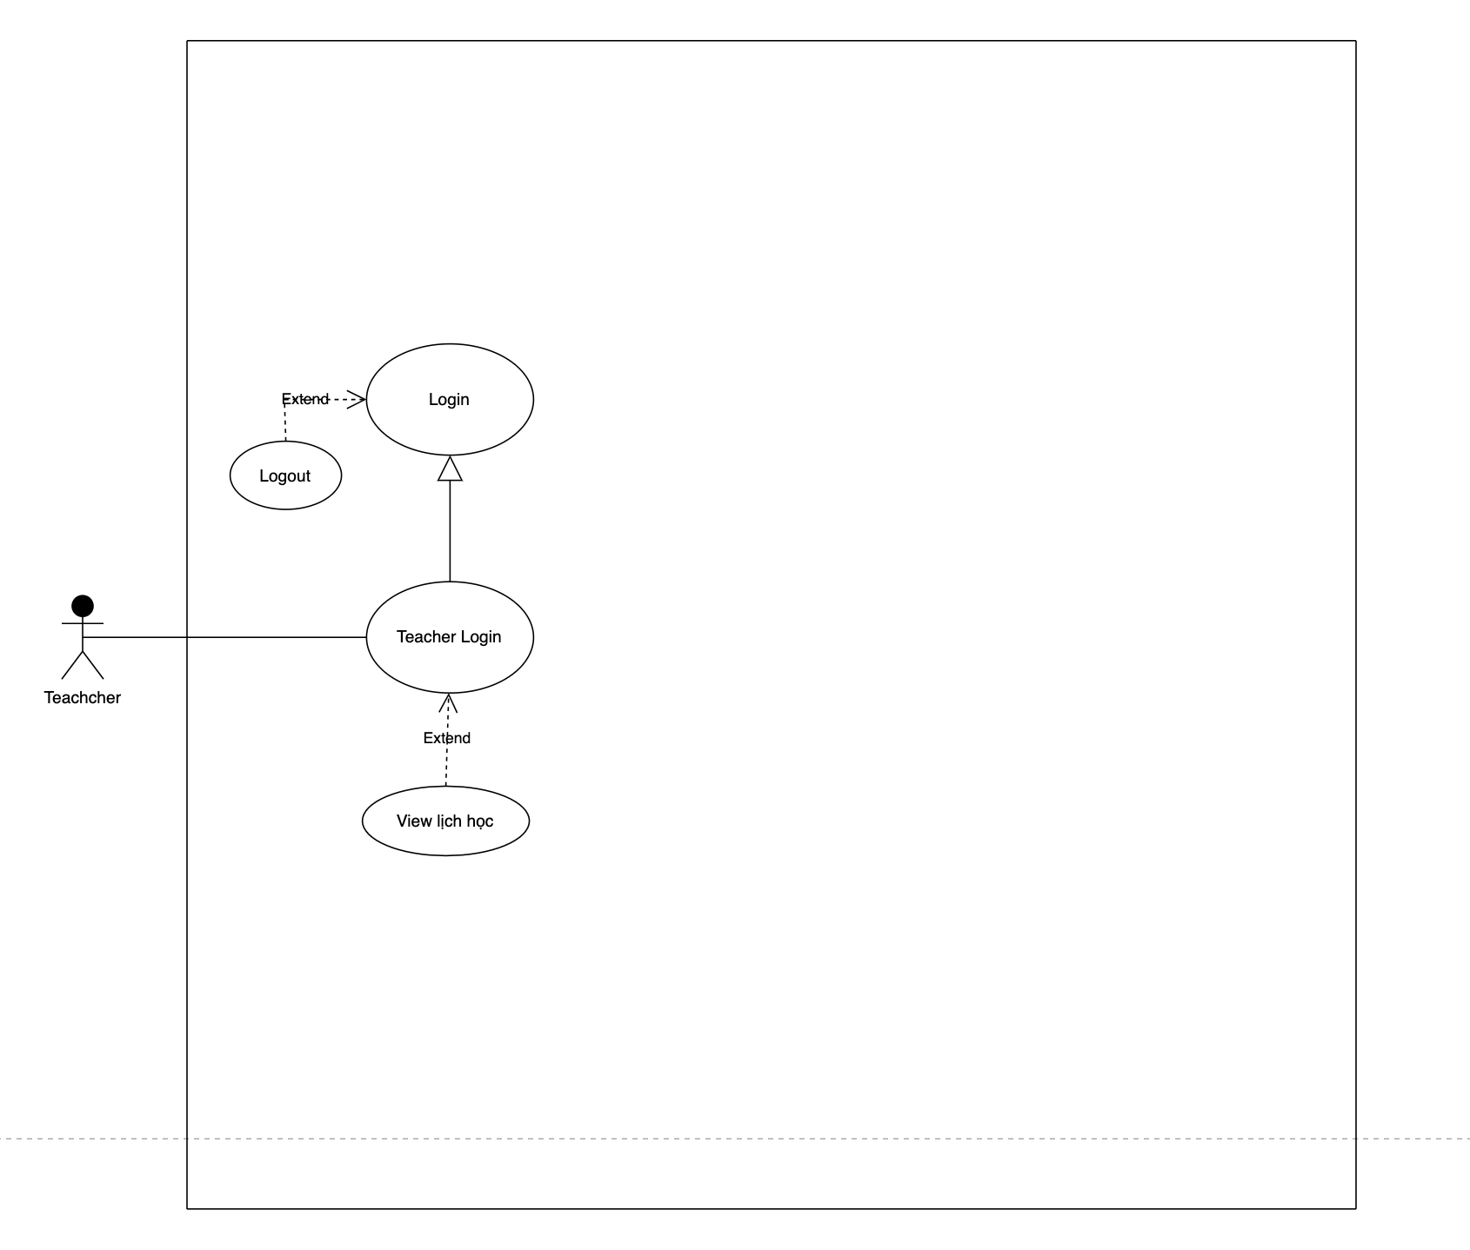

Xem lịch học

|  |  |
| --- | --- |
| ***Ca sử dụng*** | Xem lịch học |
| ***Tác nhân*** | Giảng viên |
| ***Tiền điều kiện*** | Login thành công |
| ***Hậu điều kiện*** |  |
| ***Kịch bản*** | 1. GV chọn menu lịch học  2. Giao diện lịch học hiện ra, hiển thị danh sách các lịch học đang có của chi nhánh, mỗi dòng là: id, thứ, kíp, phòng, giáo viên   |  |  |  |  |  | | --- | --- | --- | --- | --- | | id | Thứ | Kíp | Phòng | Giáo viên | | 1 | 2 | 4 | 301 | A |   3. GV click vào một dòng trong bảng  4. Giao diện chi tiết lịch học đó được hiển thị gồm các thông tin: thứ, kíp, phòng  5. GV click button quay lại  6. Hệ thống quay trở về bước 2 |
| ***Ngoại lệ*** | 3. Hệ thống không có lịch học nào, không thể click xem chi tiết |

* Sinh viên

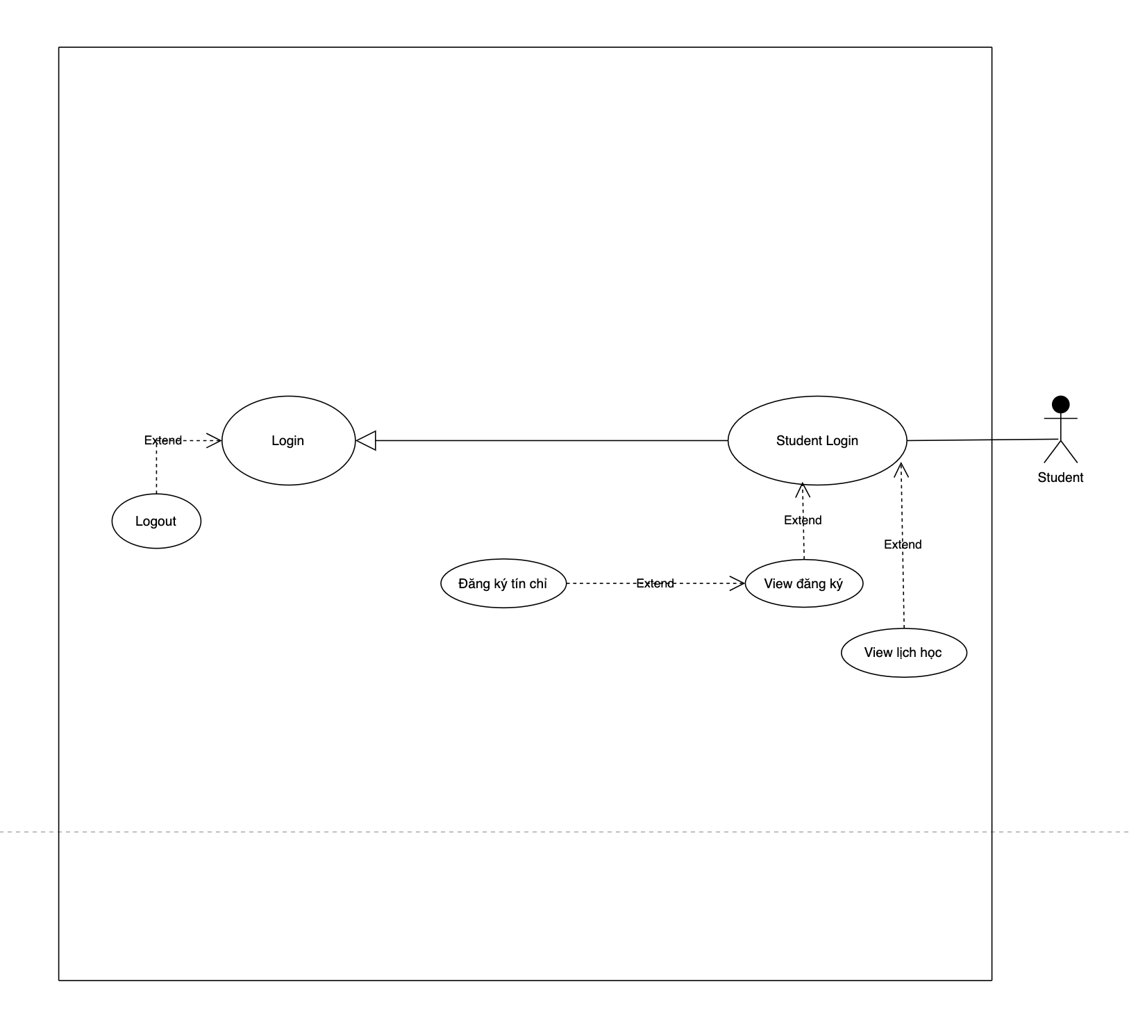

Xem lịch học

|  |  |
| --- | --- |
| ***Ca sử dụng*** | Xem lịch học |
| ***Tác nhân*** | Sinh viên |
| ***Tiền điều kiện*** | Login thành công |
| ***Hậu điều kiện*** |  |
| ***Kịch bản*** | 1. SV chọn menu lịch học  2. Giao diện lịch học hiện ra, hiển thị danh sách các lịch học đang có của chi nhánh, mỗi dòng là: id, thứ, kíp, phòng, giáo viên   |  |  |  |  |  | | --- | --- | --- | --- | --- | | id | Thứ | Kíp | Phòng | Giáo viên | | 1 | 2 | 4 | 301 | A |   3. SV click vào một dòng trong bảng  4. Giao diện chi tiết lịch học đó được hiển thị gồm các thông tin: thứ, kíp, phòng  5. SV click button quay lại  6. Hệ thống quay trở về bước 2 |
| ***Ngoại lệ*** | 3. Hệ thống không có lịch học nào, không thể click xem chi tiết |

Đăng ký tin chỉ

|  |  |
| --- | --- |
| ***Ca sử dụng*** | Đăng ký tin chỉ |
| ***Tác nhân*** | Sinh viên |
| ***Tiền điều kiện*** | Login thành công |
| ***Hậu điều kiện*** |  |
| ***Kịch bản*** | 1. SV chọn menu đăng ký tín chỉ  2. Giao diện đăng ký tín chỉ hiện ra, hiển thị danh sách các lớp học phần đang có của chi nhánh, mỗi dòng là thông tin của lớp học phần đó: id, số SV tối đa, năm học, học kỳ, mã môn học, mã chi nhánh và một checkbox để chọn   |  |  |  |  |  |  |  | | --- | --- | --- | --- | --- | --- | --- | | id | SV tối đa | Năm | Học kỳ | Mã môn học | Mã chi nhánh |  | | 1 | 60 | 4 | 2 | INT01 | HN | Chọn |   3. SV click vào checkbox của lớp muốn đăng ký  4. Hệ thống sẽ lưu thông tin vào DB và hiẻn thị các lớp được chọn ở phía dưới và quay trở về bước 3 |
| ***Ngoại lệ*** | 4. Lớp đó đã đủ sinh viên thì hệ thống thông báo đã đủ sinh viên và quay trở về bước 3 |

### Trích các lớp thực thể của hệ thống

# Thiết kế hệ thống

## Thiết kế CSDL chung cho toàn hệ thống

## Thiết kế CSDLPT

### Bảng phân tích tần suất và nhu cầu khai thác

|  |  |  |
| --- | --- | --- |
| **Thực thể** | **Máy chủ** | **Chi nhánh** |
| CHI_NHANH | H.RWED | H.R |
| CHUYEN_NGANH | H.RWED | H.R |
| MON_HOC | H.RWED | H.R |
| SINH_VIEN | H.R | H.RWED |
| DANG_KI | L.R | H.RWED |
| LOP_HOC_PHAN | L.R | H.RWED |
| LICH_HOC | H.R | H.RWED |
| GIANG_VIEN | H.R | H.RWED |
| QUAN_LY | H.RWED | H.R |

Ghi chú:

- W: tạo mới và ghi

- E: sửa

-D: xóa

- R: đọc

- H: tần suất cao

- L: tần suất thấp

### b. Lược đồ phân mảnh ngang dẫn suất, nhân bản

- Bảng CHUYENNGANH, MONHOC được sử dụng chung cho các site

- Bảng CHINHANH, DANGKY, GIANGVIEN, LICHHOC, LOPHOCPHAN, SINHVIEN, QUANLY được sử dụng cho các site riêng

Phân mảnh ngang nguyên thủy và phân mảnh ngang dẫn xuất để chia quan hệ tổng thể thành 4 mảnh và đặt tại 4 vị trí như sau:

• Vị trí 1: Dữ liệu đặt tại trạm 1 (cơ sở Hà Nội)

• Vị trí 2: Dữ liệu đặt tại trạm 2 (cơ sở TP Hồ Chí Minh)

• Vị trí 3: Dữ liệu đặt tại trạm 3 (cơ sở Hải Phòng)

• Vị trí 4: Dữ liệu đặt tại trạm 4 (cơ sở Đà Nẵng)

- Sử dụng phân mảnh ngang nguyên thủy phân rã quan hệ CHINHANH thành các mảnh ngang:

CHINHANH-HANOI, CHINHANH-TPHOCHIMINH, CHINHANH-HAIPHONG, CHINHANH-DANANG

CHINHANH CHINHANH-HANOI = σ(MaChiNhanh="CHINHANH−HANOI")

CHINHANH CHINHANH-TPHOCHIMINH = σ(MaChiNhanh="CHINHANH−TPHOCHIMINH")

CHINHANH CHINHANH-HAIPHONG = σ(MaChiNhanh ="CHINHANH−HAIPHONG")

CHINHANH CHINHANH-DANANG = σ( MaChiNhanh ="CHINHANH−DANANG")

* Sử dụng phân mảnh ngang dẫn xuất phân rã quan hệ SinhVien thành các mảnh:

CHINHANH-HANOI_SINHVIEN, CHINHANH-TPHOCHIMINH_SINHVIEN, CHINHANH-HAIPHONG_SINHVIEN, CHINHANH-DANANG_SINHVIEN

CHINHANH-HANOI_SINHVIEN = SinhVien ⋉ CHINHANH-HANOI

CHINHANH-TPHOCHIMINH_SINHVIEN = SinhVien ⋉ CHINHANH-TPHOCHIMINH

CHINHANH-HAIPHONG_SINHVIEN = SinhVien ⋉ CHINHANH-HAIPHONG

CHINHANH-DANANG_SINHVIEN = SinhVien ⋉ CHINHANH-DANANG

* Sử dụng phân mảnh ngang dẫn xuất phân rã quan hệ LopHocPhan thành các mảnh:

CHINHANH-HANOI_LOPHOCPHAN, CHINHANH-TPHOCHIMINH_LOPHOCPHAN, CHINHANH-HAIPHONG_LOPHOCPHAN, CHINHANH-DANANG_LOPHOCPHAN

CHINHANH-HANOI_LOPHOCPHAN = LopHocPhan ⋉ CHINHANH-HANOI

CHINHANH-TPHOCHIMINH_LOPHOCPHAN = LopHocPhan ⋉ CHINHANH-TPHOCHIMINH

CHINHANH-HAIPHONG_LOPHOCPHAN = LopHocPhan ⋉ CHINHANH-HAIPHONG

CHINHANH-DANANG_LOPHOCPHAN = LopHocPhan ⋉ CHINHANH-DANANG

* Sử dụng phân mảnh ngang dẫn xuất phân rã quan hệ GiangVien thành các mảnh:

CHINHANH-HANOI_GIANGVIEN, CHINHANH-TPHOCHIMINH_GIANGVIEN, CHINHANH-HAIPHONG_GIANGVIEN, CHINHANH-DANANG_GIANGVIEN

CHINHANH-HANOI_GIANGVIEN = GiangVien ⋉ CHINHANH-HANOI

CHINHANH-TPHOCHIMINH_GIANGVIEN = GiangVien ⋉ CHINHANH-TPHOCHIMINH

CHINHANH-HAIPHONG_GIANGVIEN = GiangVien ⋉ CHINHANH-HAIPHONG

CHINHANH-DANANG_GIANGVIEN = GiangVien ⋉ CHINHANH-DANANG

* Sử dụng phân mảnh ngang dẫn xuất phân rã quan hệ DangKy thành các mảnh

CHINHANH-HANOI_ DANGKY, CHINHANH-TPHOCHIMINH_ DANGKY, CHINHANH-HAIPHONG_ DANGKY, CHINHANH-DANANG_ DANGKY

CHINHANH-HANOI_ DANGKY = DangKy ⋉ CHINHANH-HANOI_ SINHVIEN

CHINHANH-TPHOCHIMINH_ DANGKY = DangKy ⋉ CHINHANH- TPHOCHIMINH_ SINHVIEN

CHINHANH-HAIPHONG_DANGKY = DangKy ⋉ CHINHANH HAIPHONG_ SINHVIEN

CHINHANH-DANANG_ DANGKY = DangKy ⋉ CHINHANH- DANANG_ SINHVIEN

* Sử dụng phân mảnh ngang dẫn xuất phân rã quan hệ LichHoc thành các mảnh

CHINHANH-HANOI_LICHHOC, CHINHANH-TPHOCHIMINH_LICHHOC, CHINHANH-HAIPHONG_LICHHOC, CHINHANH-DANANG_LICHHOC

CHINHANH-HANOI_LICHHOC = LichHoc ⋉ CHINHANH-HANOI_GIANGVIEN

CHINHANH-TPHOCHIMINH_LICHHOC = LichHoc ⋉ CHINHANH-TPHOCHIMINH_ GIANGVIEN

CHINHANH-HAIPHONG_LICHHOC = LichHoc ⋉ CHINHANH-HAIPHONG_GIANGVIEN

CHINHANH-DANANG_LICHHOC = LichHoc ⋉ CHINHANH-DANANG_GIANGVIEN

* Sử dụng phân mảnh ngang dẫn xuất phân rã quan hệ QuanLy thành các mảnh

CHINHANH-HANOI_QUANLY, CHINHANH-TPHOCHIMINH_QUANLY, CHINHANH- HAIPHONG_QUANLY, CHINHANH-DANANG_QUANLY

CHINHANH-HANOI_QUANLY = Quanly ⋉ CHINHANH-HANOI_GIANGVIEN

CHINHANH-TPHOCHIMINH_QUANLY = Quanly ⋉ CHINHANH-TPHOCHIMINH_ GIANGVIEN

CHINHANH-HAIPHONG_QUANLY = Quanly ⋉ CHINHANH-HAIPHONG_ GIANGVIEN

CHINHANH-DANANG_QUANLY = Quanly ⋉ CHINHANH- DANANG_GIANGVIEN

### Lược đồ ánh xạ

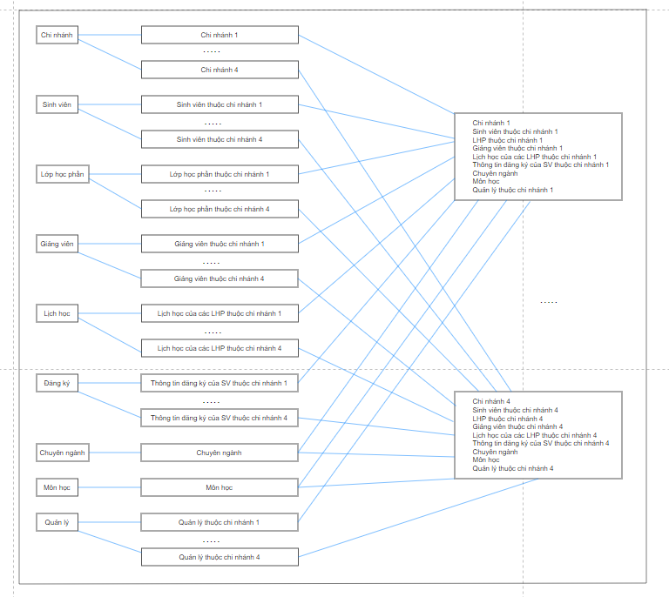

### Lược đồ nhân bản đồng bộ hóa

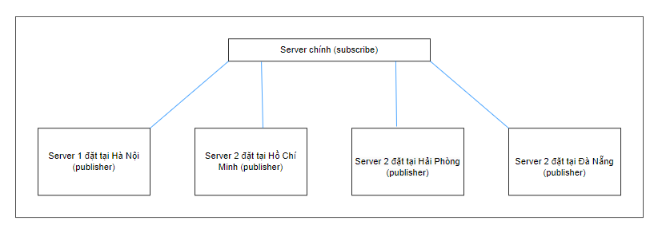

Nhân bản: Dữ liệu về chuyên ngành và môn học được nhân bản và đưa về tất cả các server.

Đồng bộ: server chính tiến hành tổng hợp toàn bộ dữ liệu và đưa dữ liệu về các server ở các chi nhánh tương ứng theo như lược đồ phân mảnh. Khi ở các máy trạm có sự cập nhật dữ liệu thì sẽ đồng bộ hóa dữ liệu lại với máy chủ.

## Thiết kế phần mềm hệ thống

* Biểu đồ lớp

Login

Giảng viên

Sinh viên

Quản lý

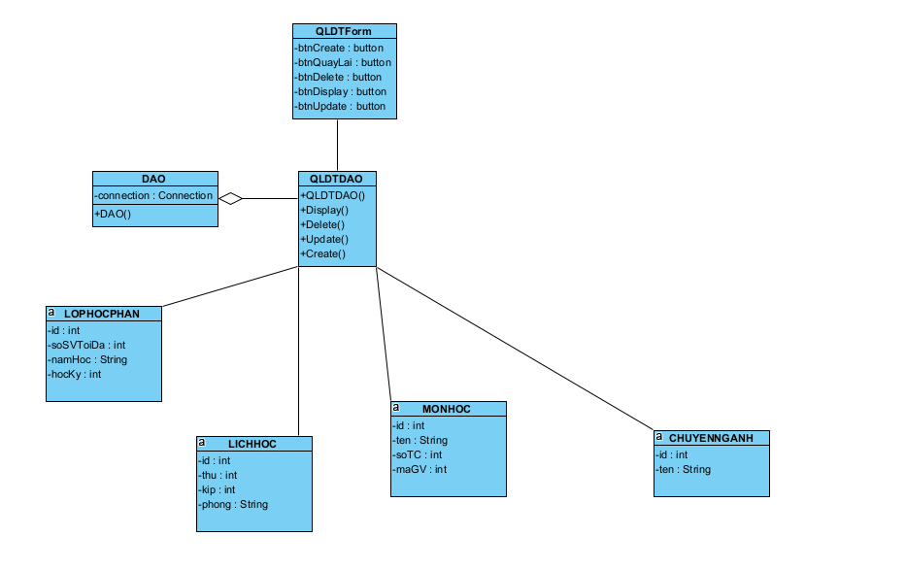

* Biểu đồ tuần tự

Login

Giảng viên/Sinh viên

Sinh viên

Quản lý

## Thiết kế mạng

* Chi nhánh Hà Nội: Đặt máy trạm 01 để thực hiện chức năng và lưu toàn bộ CSDL thuộc Hà Nội.
* Chi nhánh Hồ Chí Minh: Đặt máy trạm 02 để thực hiện chức năng và lưu toàn bộ CSDL thuộc Hồ Chí Minh.
* Chi nhánh Hải Phòng: Đặt máy trạm 03 để thực hiện chức năng và lưu toàn bộ CSDL thuộc Hải Phòng.
* Chi nhánh Đà Nẵng: Đặt máy trạm 04 để thực hiện chức năng và lưu toàn bộ CSDL thuộc Đà Nẵng.

# Cài đặt hệ thống

## Cài đặt mạng ảo